[보도자료] 2026.01.30

계속되는 영하 10도 강추위…한파 극복템 인기
‘자주(JAJU)’, 긴 한파에 ‘발열온감’ 등 보온 기능성 의류 매출 최대 50% 신장
- 꽁꽁 언 출퇴근길 옷 태 지키며 보온성 챙기는 발열온감 의류 인기..특히 남성용 레깅스 잘 팔려
- 흡습발열 기능에 신축성 탁월, 보온성과 활동성 겸비…얇고 부드러운 촉감까지 더해 만족도↑
- 라이트 다운필 자켓, 밍크 플리스 파자마 등도 전주 대비 20% 매출 신장, 겨울 의류 제품 불티
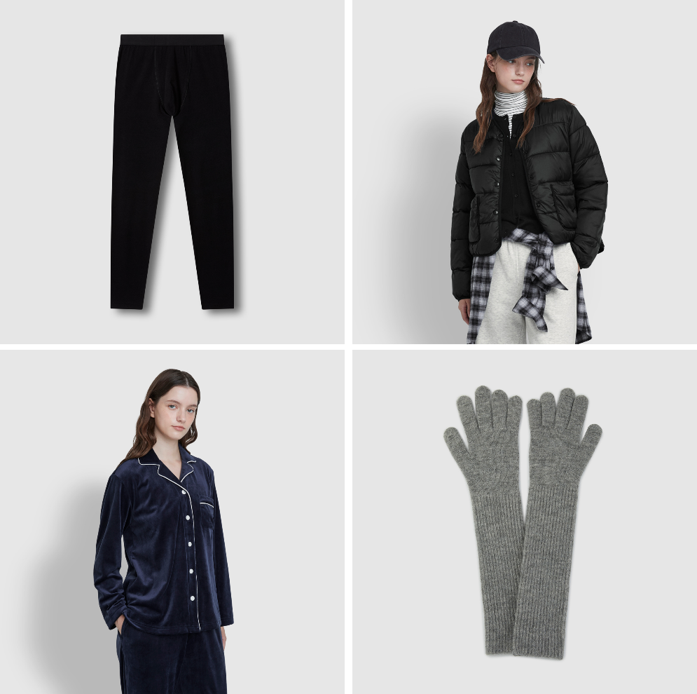
[사진설명] 신세계까사는 약 열흘가량 영하 10도를 오가는 한파가 계속되는 가운데 ‘자주(JAJU)’의 보온 기능성 의류 매출이 지난 주 대비 최대 50% 신장했다고 밝혔다. 사진은 자주의 ‘발열온감’ 시리즈.(사진 출처 = 신세계까사)

지난 주 월요일부터 약 열흘가량 하루 평균 최저 기온이 영하 10도를 오가며 강추위가 계속되고 있는 가운데, 신세계까사 라이프스타일 브랜드 ‘자주’의 발열온감 등 보온 기능성 의류 제품군의 매출이 전 주 대비 크게 올랐다.
길어지는 한파 속 출퇴근길 보온을 챙기기 위한 3040 직장인들의 수요가 크게 작용했다는 분석이다.
자주 발열온감 시리즈는 기능성 발열 원단을 사용해 따뜻함을 오래도록 유지시켜주는 겨울 시즌 베스트셀러 아이템이다. 신체에서 발생하는 땀과 수분을 열 에너지로 전환해 따뜻함을 유지시켜주면서도 부드러운 촉감을 자랑한다. 특히 두께가 얇으면서도 보온성은 일반 원단 대비 높아 옷 태를 해치지 않으면서도 따뜻함을 지킬 수 있어 인기다.
그 중에서도 남성 레깅스의 매출이 50%가량 눈에 띄게 신장했다. 레깅스에 대한 남성들의 거부감이 줄어들고 있는 추세와 보온성 의류가 ‘겨울 내복’의 개념을 벗어나 하나의 패션 아이템으로 자리매김하고 있는 현상이 맞물리면서 이 같은 결과가 나타나고 있는 것으로 해석된다.
자주 발열온감 남성 레깅스는 흡습발열 기능과 뛰어난 신축성으로 보온성과 활동성을 모두 갖췄다. 마이크로 화이버 섬유를 사용해 얇으면서도 섬세한 터치감을 구현, 피부자극을 최소화함과 동시에 매끄러운 착용감까지 제공한다.
아울러 초겨울에 주로 많이 팔리는 경량 패딩 ‘자주 라이트 다운필 자켓’도 긴 추위에 전주 대비 매출이 20% 신장했다. 외출 시 코트나 패딩 점퍼 아래에 겹쳐 입어 보온성을 높이거나 집안에서 난방비 절약을 위해 착용하는 용도로 제격이다.
그 외에도 보온 기능성 파자마인 ‘밍크 플리스 파자마’도 전주 대비 20% 이상 매출이 증가했으며, 니트 장갑과 같은 패션 잡화류도 60% 이상 오르는 등 한파 극복을 위한 아이템들의 매출이 함께 늘고 있는 추세다.
자주 관계자는 “추운 날씨가 계속되면서 발열내의를 비롯한 다양한 겨울 방한 용품 매출이 눈에 띄게 증가하고 있다”며,
“강추위가 계속되면서 “합리적인 가격에 보온 기능과 착용감이 뛰어난 계절성 의류 아이템을 지속 개발 확대해 자주의 대표 카테고리로 키워 나갈 계획”이라 밝혔다.

# # #

